**Střední průmyslová škola a Vyšší odborná škola, Písek**

**Karla Čapka 402, Písek 397 11**

**Školní rok: 2024/2025**

seminární práce

**Denis Haluzík**

**2024/2025**

# Rozdělení adres

Adresa pro adresaci : 192.168.17.0/24

Adresy sítě:

Alfa: 192.168.17.64/26, použitelné adresy: 65-126

Beta: 192.168.17.128/27, použitelné adresy: 129-158

Gama: 192.168.17.0/26, použitelné adresy: 1-62

Adresy na sériových linkách

A: 192.168.17.160/30, použitelné adresy: 161(Alfa), 162(Beta)

B: 192.168.17.164/30, použitelné adresy: 165(Beta), 166(Gama)

C: 192.168.17.168/30, použitelné adresy: 169(Alfa), 170(Gama)

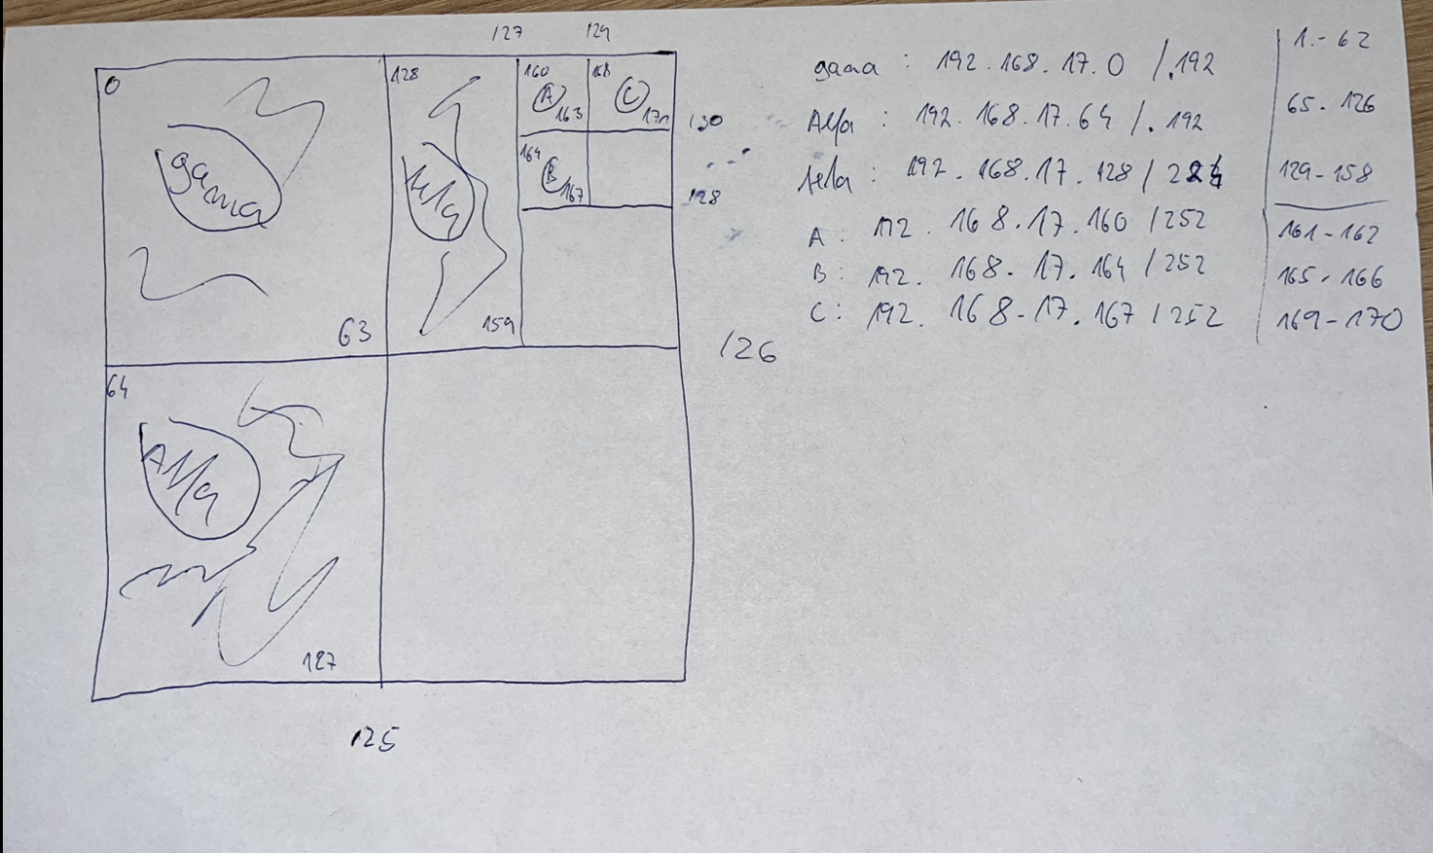Nejprve jsem si metodou VLSM vypočítal adresní prostor:



# Architektura sítě



V packet traceru zapojíme schéma sítě

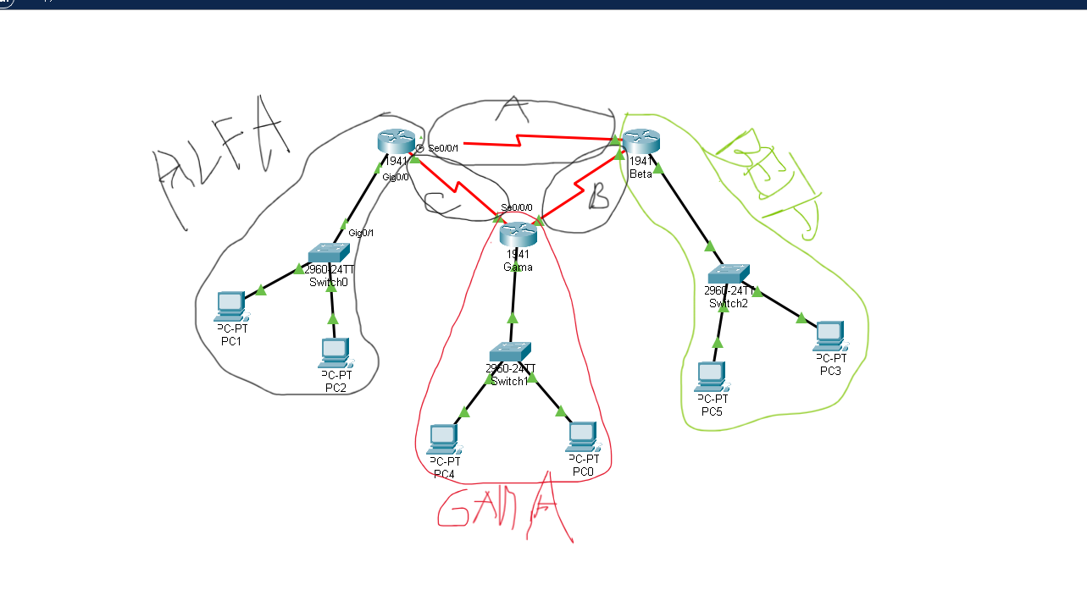

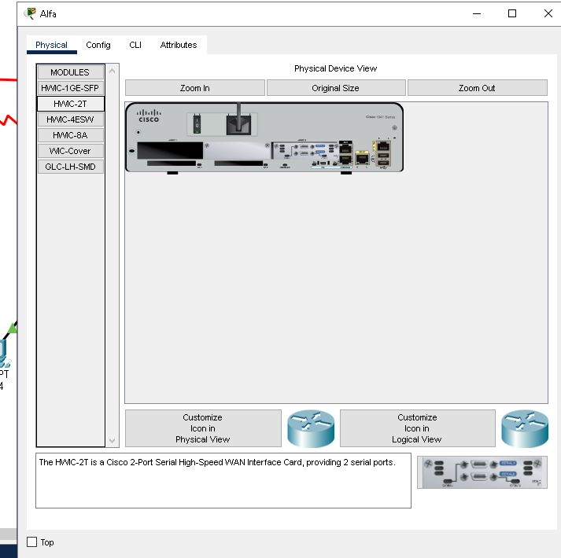Na všechny routery připojíme modul HWIC-2T

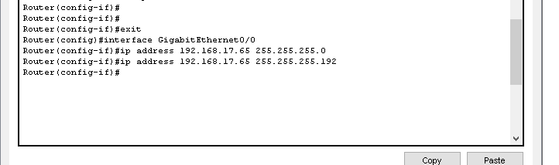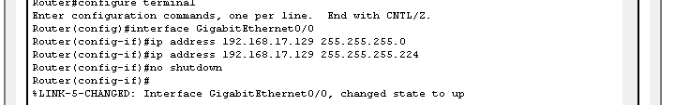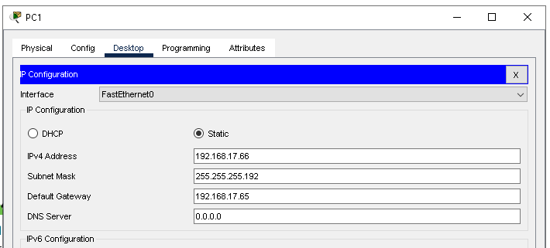Nakonfigurujeme routery a koncové stanice:

Ověříme konektivitu v rámci jednotlivých sítí:

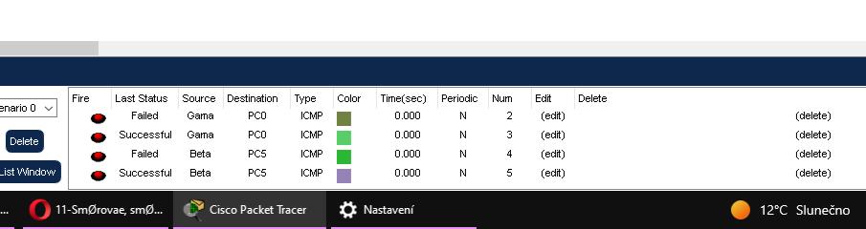

# Statické směrování

Na seriových linkách nastavíme adresy které jsme vypočítaly pomocí VLSM viz rozdělení adres(na začátku)

Poté na kazdém routeru zadám cesty manuálně. Pro každý router je nutné zadat trasy ke všem vzdáleným sítím.

První adresa je adresa sítě kam chci posílat i s maskou a druhá adresa je next hop, adresa na seriovém portu routeru

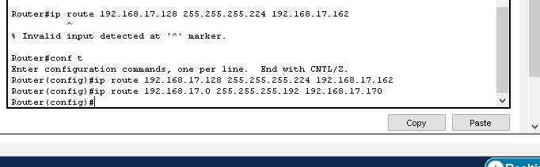

Alfa

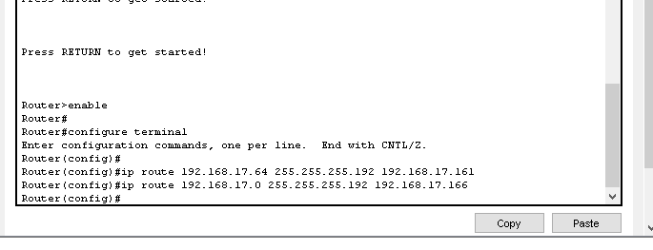

Beta

Zobrazíme obsah směrovacích tabulek routerů(show ip route), ověříme zda je konfigurace správná a otestuju dostupnost vzdálených stani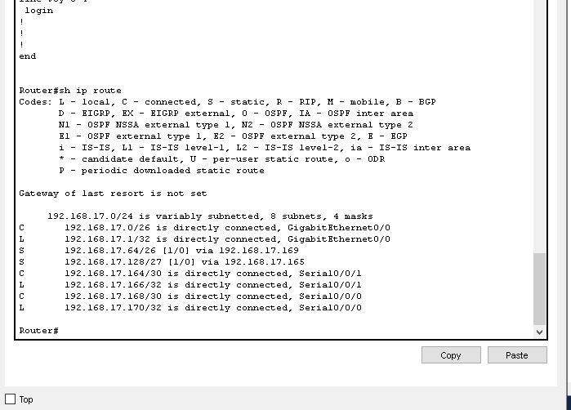c

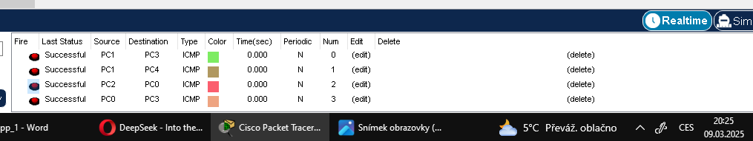

# Privilegovaný režim

Zabezpečíme přístup do privilegovaného režimu:

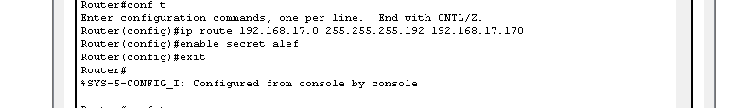

# SSH

Na routeru Alfa zajistíme vzdálený přístup pomocí SSH

Pro uživatele host a s heslem cisco

A přístup ověříme

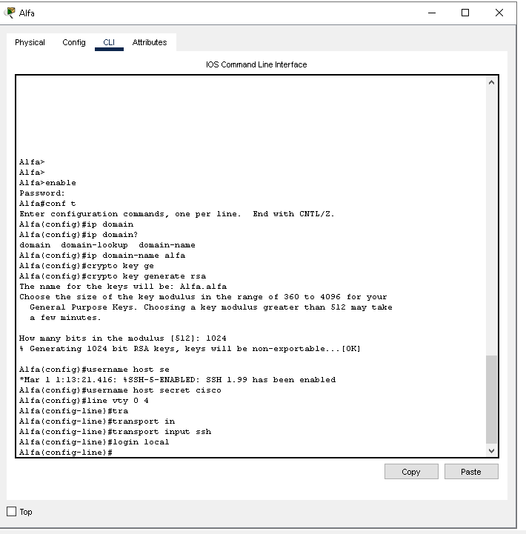¨

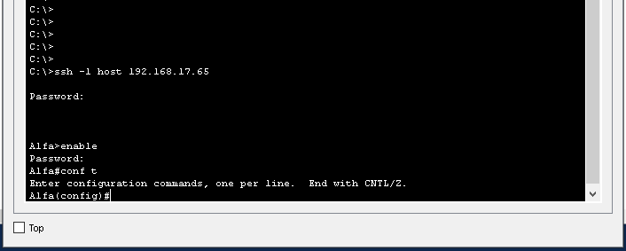

# ACL

Zakážeme přístup všem stanicím ze sítě Alfa na stanici PC5 v síti Gama, ostatní provoz je povolen

druhý obrázek ukazuje opravu při aplikování ACL na odchozí provoz z Alfy

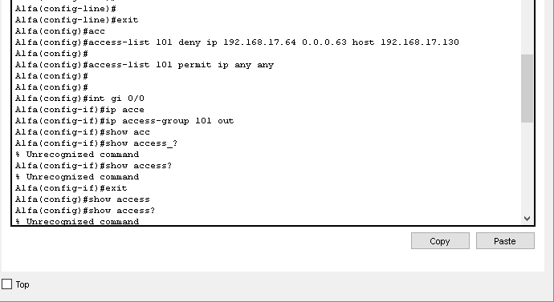

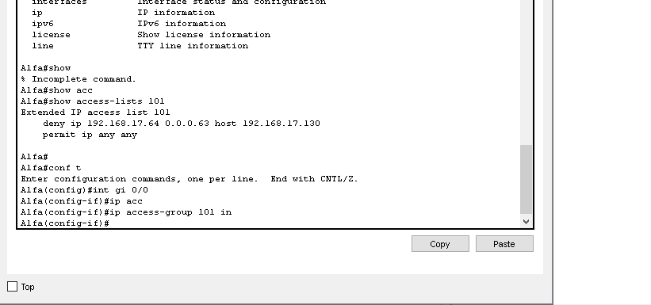

Ověříme že je provoz na PC5 ze sítě Alfa zakázaný:

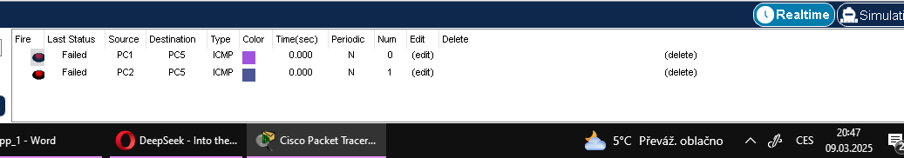

# Obsah Alfy

Vypíšeme obsah běžího konfiguračního souboru na routeru Alfa  
(show running-config):

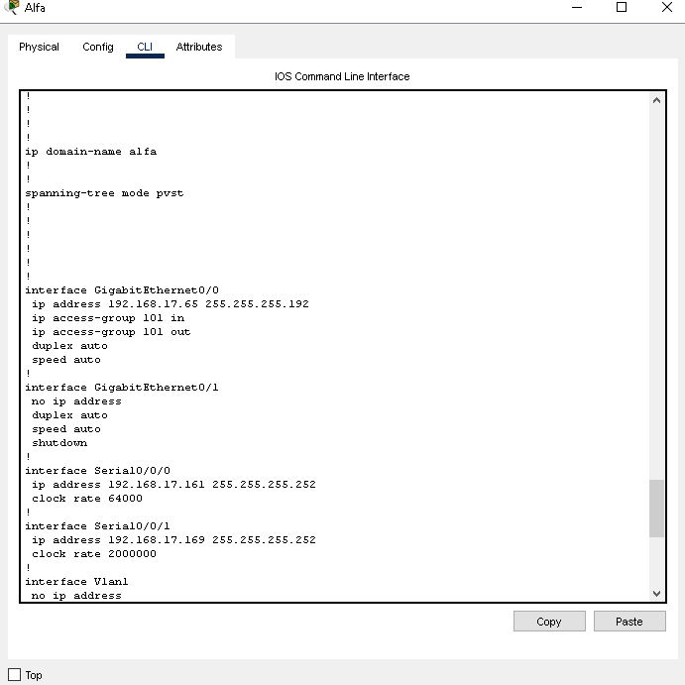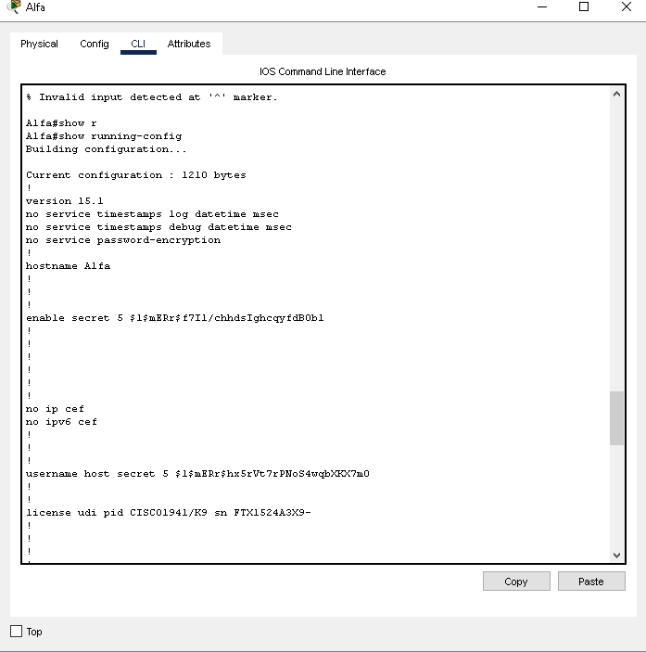

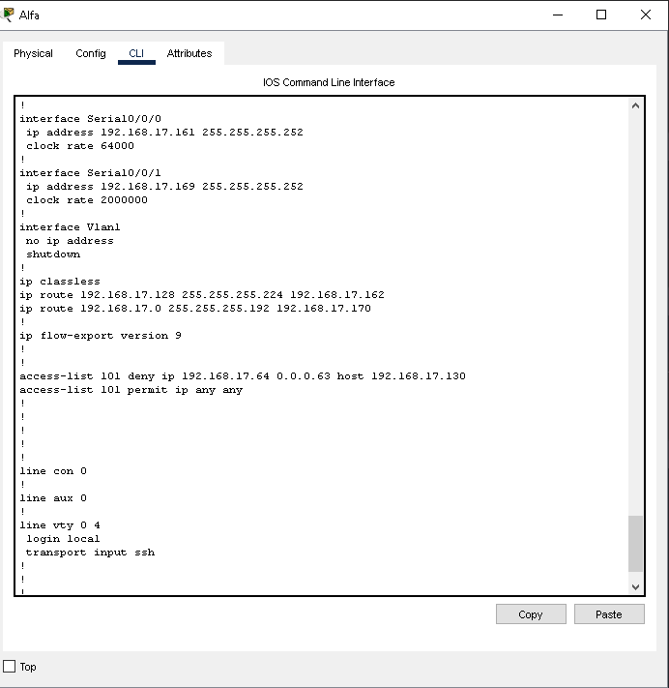

A nakonec uložíme konfiguraci na všech routeruch do NVRAM

# Závěr

Síť je navržena a nakonfigurována správně, všechny požadavky zadání byly splněny. Testování prokázalo funkčnost klíčových komponent.